Перовскитные структуры, совмещённые с полимерными резонансными системами, для управления светом на интегральной платформе
Юровская С.К.
студент,
Московский государственный университет имени М.В.Ломоносова,
физический факультет, Москва, Россия
E–mail: sonya12k34@mail.ru
Источник света является одним из основных компонентов фотонной интегральной схемы (ФИС). Интегрирование лазера в чип позволяет минимизировать потери, неизбежно возникающие при заведении излучения от внешнего источника на ФИС, тем самым обеспечивая эффективную передачу световых сигналов. Кроме того, помещение оптических источников на платформу с остальными элементами снижает стоимость сборки схемы и облегчает масштабируемость производства.
Основной проблемой для коммерциализации кремниевых ФИС является отсутствие эффективных источников света с электрической накачкой на основе кремния. Объёмный кремний является непрямозонным полупроводником, что приводит к крайне низкой для практического применения эффективности лазеров на его основе. Перспективными материалами для использования в качестве активной среды микролазеров являются перовскиты — полупроводниковые материалы со структурной формулой ABX₃, где A и B — большой и малый катион соответственно, а X — анион. Для фотонных применений особый интерес представляют галогенидные перовскиты, у которых в качестве аниона X выступает галоген или стехиометрическая смесь галогенов (Cl⁻, Br⁻, I⁻, I_{1−x}Br_{x}). Галогенидные перовскиты являются прямозонными полупроводниками и имеют относительно высокий показатель преломления (n = 2–3 в видимом диапазоне) [1]. Они продемонстрировали высокое оптическое усиление, превышающее 10³ см⁻¹ при комнатной температуре [2]. Кроме того, была показана возможность перестройки спектра люминесценции перовскитов в диапазоне от 400 до 1000 нм при вариации аниона X в соединении [3]. Электронные и фотонные свойства перовскитов позволили реализовать режим лазерной генерации в структурах на их основе [3-4]. Существенным недостатком таких микролазеров является неконтролируемость положения резонансных структур на подложке вследствие химических методов их роста. Альтернативой могут стать перовскитные плёнки, выращенные химическими методами и в дальнейшем структурированные для обеспечения положительной обратной связи (ПОС) [5].
Данная работа посвящена исследованию нового подхода к созданию микролазеров на основе перовскитов – структурированию перовскитных плёнок с помощью метода двухфотонной лазерной литографии (ДЛЛ). При печати на плёнке полимерных структур, резонансно взаимодействующих с излучением люминесценции CsPbBr₃, реализуются условия для ПОС, и, следовательно, возникновения лазерной генерации. С помощью численного моделирования методом конечных разностей во временной области (FDTD) в программном пакете Lumerical осуществлялся подбор геометрических размеров полимерных структур на тонкой плёнке CsPbBr₃, поддерживающих высокодобротные моды в спектральном диапазоне люминесценции CsPbBr₃ 530–540 нм. Пример распределения поля в рассчитанной структуре и соответствующий спектр поддерживаемых мод приведены на рис. 1. В результате подбора геометрических параметров полимерной системы появляется возможность управляемого структурирования перовскитных плёнок для реализации режима лазерной генерации.

(а) | (б)
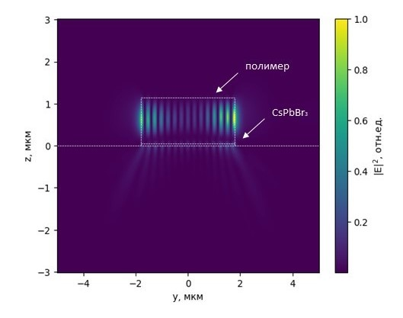 | 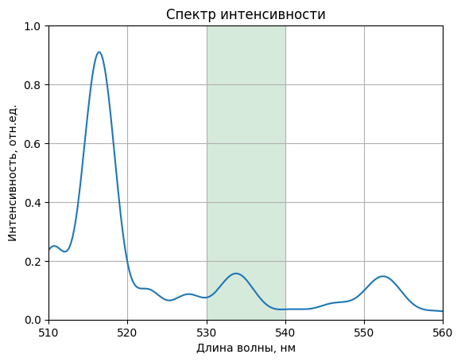
Рис. 1. а) Распределение поля в системе из полимерного резонатора и плёнки CsPbBr₃
б) Рассчитанный спектр мод, поддерживаемых в структуре

Литература

- Lamichhane A, Ravindra NM. Energy gap-refractive index relations in perovskites // Materials (Basel). 2020. Vol. 13, no. 8. P. 1917.
- Sutherland BR, Hoogland S, Adachi MM et al. Perovskite thin films via atomic layer deposition // Advanced Materials. 2015. Vol. 27, no. 1. Pp. 53–58.
- Zhu H, Fu Y, Meng F et al. Lead Halide Perovskite Nanowire Lasers with Low Lasing Thresholds and High Quality Factors // Nat. Mater. 2015. Vol. 14, no. 6. P. 636.
- Zhang Q, Ha ST, Liu X et al. Room-temperature near-infrared high-Q perovskite whispering-gallery planar nanolasers // Nano Lett. 2014. Vol. 14, no. 10. Pp. 5995–6001.
- Tatarinov DA, Anoshkin SS, Tsibizov IA et al. High-Quality CsPbBr₃ Perovskite Films with Modal Gain above 10 000 cm⁻¹ at Room Temperature // Adv. Opt. Mater. 2023. Vol. 11, no. 7. Pp. 2202407.

